**Packet Tracer - Настройка динамического NAT**

**Задачи**

**Часть 1. Настройка динамического преобразования NAT**

**Часть 2. Проверка реализации NAT**

**Инструкция**

**Часть 1: Настройка динамического NAT**

**Шаг 1: Настройка разрешенного трафика.**

*Откройте окно конфигурации*

На маршрутизаторе **R2**настройте одно правило для ACL-списка 1, разрешающее любой адрес, принадлежащий подсети 172.16.0.0/16.

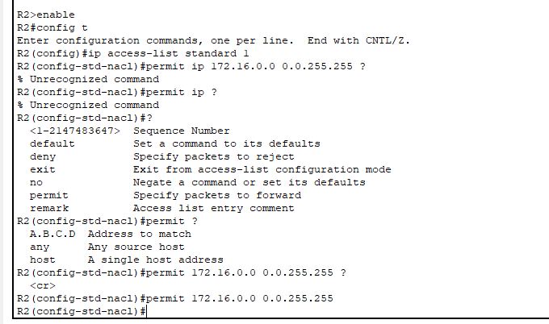

**Шаг 2.Настройте пул адресов для преобразования (NAT).**

Настройте **R2**, определяя пул NAT, использующий два адреса из адресного пространства 209.165.200.228/30

Обратите внимание, что в топологии имеется 3 сетевых адреса, которые должны преобразовываться согласно созданному ACL-списку.

Вопрос:

Что произойдёт, если более 2 устройств попытаются осуществить доступ к Интернету? Какому то из устройств не удастся выйти в интернет



**Шаг 3.Свяжите список контроля доступа ACL1 с пулом NAT.**

Введите команду, связывающую ACL 1 с только что созданным пулом NAT.



**Шаг 4.Настройте интерфейсы NAT.**

Настройте интерфейсы маршрутизатора **R2** с помощью соответствующих внутренних и внешних команд NAT.

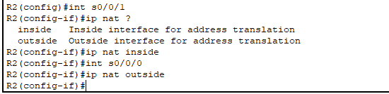

*Закройте окно настройки.*

**Часть 2. Проверка выполнения NAT**

**Шаг 1: Доступ к службам через Интернет.**

Из веб-браузера **L1**, **PC1** или **PC2** перейдите на веб-страницу на **Server1**.

**Шаг 2. Просмотрите преобразования NAT.**

Просмотрите преобразования NAT на маршрутизаторе **R2**. Определите внутренний адрес источника ПК и переведенный адрес из пула NAT в выходных данных команды.

*Откройте окно конфигурации*

R2# **show ip nat translations**

*Закройте окно настройки.*

*Конец документа*

